新 书 推 荐
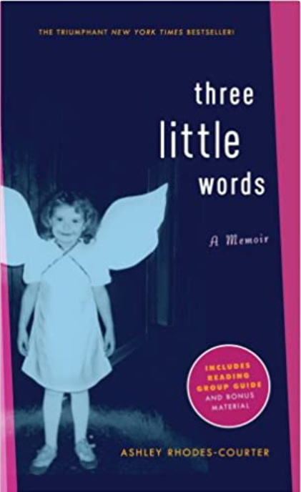
中文书名：《三个小字》
英文书名：THREE LITTLE WORDS
作 者：Ashley Rhodes-Courter
出 版 社：Atheneum Books for Young Readers
代理公司：Joelle/ANA/Lauren Li
页 数：336页
出版时间：2009年5月
代理地区：中国大陆、台湾
审读资料：电子稿
类 型：非小说

内容简介：

这是一个鼓舞人心的真实故事，讲述了阿什莉·罗德斯·科特尔（Ashley Rhodes-Courter）在寄养系统度过的动荡的九年，以及她如何战胜痛苦的记忆和现实生活中的恐惧，最终找到自己的声音。

“阳光，你是我的孩子，我是你唯一的妈妈。你必须听从照顾你的那个人，但她不是你妈妈。”伴随着这些话，阿什莉·罗德斯·科特尔在14个不同的寄养家庭中度过了九年。随着母亲的失控，阿什莉陷入了一种不可预测、逐渐瓦解的关系中，同时也越来越深入地融入了寄养体系。

从家中被带走的痛苦记忆很快被现实生活中的恐怖所吞噬，阿什莉在社工之间辗转，从一所学校到另一所学校，并被迫忍受一个施虐的寄养家庭的操纵和羞辱。在这本鼓舞人心、令人难忘的回忆录中，阿什莉找到了成功的勇气，并在此过程中，发现了自己声音的力量。

作者简介：

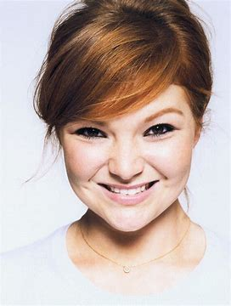
阿什莉·罗德斯·科特尔（Ashley Rhodes-Courter）曾在《年轻人》（Teen People）、《纽约时报》（New York Times）、《今日美国》（USA Today）和《魅力》（Glamour）以及《早安美国》（Good Morning America）上出现。她的第一本回忆录《三个小字》（THREE LITTLE WORDS）以一篇短文开始，这篇短文赢得了高中生的写作比赛，并在《纽约时报》（New York Times）杂志上发表。她还是THREE MORE WORDS一书的作者。阿什莉毕业于埃克德学院（Eckerd College），是寄养制度改革的倡导者，她在国际上发表关于寄养和收养的演讲。

媒体评价：

“阿什莉·罗德斯·科特尔在克服不可逾越的困难的过程中取得了胜利。我赞扬她即使面对失败也能够寻求人性之美的勇气。”
----维多利亚·洛威尔（Victoria Rowell），《纽约时报》（New York Times）畅销书《回忆录----那些把我养大的女人们》（THE WOMEN WHO RAISED ME: A Memoir）的作者

“在寄养体系中呆九年可能会毁了一个孩子。但（阿什莉）不仅挺了过来，而且还茁壮成长。”
----《年轻人》（Teen People）

“作者能够对她的创伤性童年形成明智、开放的结论，显示了她非凡的控制力和洞察力，虽然有很多令人揪心的时刻，但她成功地做到了不引人怜悯，而是表达了自己的意图，即吸引人们关注那些正在面临着她曾经历过的困境的儿童"
----《出版者周刊》（Publishers Weekly）

“静谧的场景最为深刻：作者对她放学后唯一一次拜访朋友家的描述令人心碎地萦绕在脑海中。这位有天赋的年轻作家的感人故事将特别吸引珍妮特·沃尔斯（Jeannette Walls）的《玻璃城堡》（THE GLASS CASTLE）和大卫·佩尔泽（David Pelzer）自传的粉丝。”
----学校图书馆期刊（School Library Journal）

谢谢您的阅读！
请将反馈信息发至：李文浩（Lauren Li）
安德鲁·纳伯格联合国际有限公司北京代表处
北京市海淀区中关村大街甲59号中国人民大学文化大厦1705室
邮编：100872
电话：010-82449901
传真：010-82504200
Email：Lauren@nurnberg.com.cn
网址：http://www.nurnberg.com.cn
微博：http://weibo.com/nurnberg
豆瓣小站：http://site.douban.com/110577/
新浪微博：安德鲁纳伯格公司的微博_微博 (weibo.com)
微信订阅号：ANABJ2002


